参赛队号：（参赛队无须填写，参赛队号由大赛官网自动生成）

2023年(第九届)全国大学生统计建模大赛参 赛 作 品

|  |  |
| --- | --- |
| 参赛学校： | 湖南科技大学 |
| 论文题目： | 双重环境规制对城市绿色创新的影响研究——基于地级市面板数据的实证分析 |
| 参赛队员： | 周琳娜 刘子豪 曹杨 |
| 指导老师： | 尹湘锋 |

摘要

党的十八大提出“创新、协调、绿色、开放、共享”五大理念，党的二十大强调必须牢固树立和践行“绿水青山就是金山银山”的理念，站在人与自然和谐共生的高度谋划发展。为实现人与自然和谐共生的中国式现代化，大量研究围绕“通过探索省份层面的绿色发展的新模式、新路径和长效机制，来提高绿色创新能力”这一思路进行开展。在研究方法上，现有文献基本采用传统计量模型进行研究，使用机器学习方法尚不多见。

因此，本文在运用线性加权法和熵权法测算双重环境规制强度，建立基准回归模型，来检验正式或非正式环境规制是否能促进城市绿色创新；在此基础上引入正式和非正式环境规制政策——“低碳试点政策”和“环境信息公开办法”，运用双重差分方法进行稳健性检验；再通过构建分样本回归和随机森林模型综合进行异质性分析，来探究区域发展差异性对城市绿色创新是否存在影响，从而助力中国式现代化的绿色发展。

基于2005-2019年中国272个地级市的面板数据，本文正式环境规制指标选取工业废水、工业废气、工业烟尘，非正式环境规制强度指标选取收入水平、受教育程度、人口密度，绿色创新水平指标选取绿色专利授权数，测算出环境规制和绿色创新水平强度。基于测算数据的实证结果如下：正式和非正式环境规制均促进绿色创新水平的提升；通过稳健性检验，说明双重环境规制促进城市绿色创新的结论是可靠的；异质性结果分析表明，环境规制对非省会、西部地区、低等级城市（三至五线城市）的绿色创新水平提升效果更为显著。

最后，根据研究结论，提出了如下三条对策建议：1.落实正式环境规制，坚持区域均衡发展的战略计划，顶层设计、合理规划；2.合理运用非正式环境规制，呼吁大众和第三方组织积极参与规划和完善市场调控；3.充分发挥不同地区的比较优势，缩小国内各城市绿色创新能力的水平差距。

关键词：城市绿色创新 正式环境规制 非正式环境规制 广义随机森林 双重差分

目录

一、 研究背景与研究意义 1

（一） 研究背景 1

（二） 研究意义 1

（三） 文献综述 1

（四） 文献述评 3

二、 研究内容与研究框架 3

（一） 研究内容 3

（二） 研究框架 4

（三） 研究假设 5

三、 指标与模型的构建 5

（一） 指标构建 5

（二） 模型构建 7

四、 实证检验与分析 9

（一）数据来源与处理 9

（二）描述性统计 9

（三）基准回归结果 11

（四）稳健性检验 12

（五）区域异质性检验 15

五、 结论与建议 18

（一） 研究结果总结 18

（二） 对策建议 19

表格与插图清单

表格 1正式环境规制变量定义 6

表格 2非正式环境规制变量定义 6

表格 3控制变量的定义 7

表格 4异质性检验变量介绍 8

表格 5主要变量描述性统计值 10

表格 6正式环境规制基准回归结果 11

表格 7非正式环境规制基准回归结果 12

表格 8正式环境规制双重差分结果 13

表格 9非正式环境规制双重差分结果 14

表格 10正式环境规制地区异质性检验结果 15

表格 11正式环境规制城市等级异质性检验结果 15

表格 12非正式环境规制地区异质性检验结果 16

表格 13非正式环境规制城市类型异质性检验结果 16

图 1研究框架流程图 4

图 2主要变量的描述性统计 10

图 3平行趋势检验结果 13

图 4 城市间异质性检验结果 17

# 研究背景与研究意义

## 研究背景

在经历2012-2021这十年的经济长期快速发展后，我国国内生产总值从54万亿元增长到114万亿元，经济总量占世界经济比重提升至18.5%。但与此同时，高投入、高消耗、高污染的发展模式也带来了不可忽视的环境问题。保护环境就是保护生产力，绿色创新是绿色发展的第一动力。党的二十大报告指出，高质量发展是全面建设社会主义现代化国家的首要任务。绿色创新的发展由高速度发展，转变为高质量发展是实现中国式现代化目标的可靠战略模式。

过去十年里，中国先后出台了“大气十条”、“水十条”、“土十条”等环境污染治理行动计划；2020年提出“双碳”目标——2030年碳达峰，2060年碳中和，随后，便出台了《关于完整准确全面贯彻新发展理念做好碳达峰碳中和工作的意见》《2030年前碳达峰行动方案》等政策文件。显然，实现生态优先、绿色发展、人与自然和谐共生的现代化，其中环境规制的作用不容忽视。通过制定正式环境规制政策来推进生态文明建设，是中国绿色建设的必然选择。在推进生态文明建设中除政府组织的力量外，非政府组织在解决日益凸显的生态环境问题中也起到了不可替代的作用。

中国式现代化的五个特征之一指出——“中国式现代化是人与自然和谐共生的现代化”。绿色创新作为绿色发展的第一动力，为坚持走可持续发展、生态优先的文明发展道路，推进绿色创新即是推进生态文明的进程，即是构建人与自然和谐共生的中国式现代化进程。同时环境规制作为发展绿色创新的重要手段，研究从城市层面探究环境规制对绿色创新的影响，对推动我国人与自然和谐共生的现代化具有重要意义。

## 研究意义

经济的高速发展给生态环境带来了巨大压力，绿色发展面临严峻挑战。绿色创新作为城市绿色发展的第一动力，是建设人与自然和谐共生的现代化国家的关键因素。环境规制直接影响绿色创新水平，双碳”目标的实现，生态和谐的中国式现代化的实现，则需制定科学有效的环境规制制度。由于地理位置、经济发展水平、政府政策的不同，城市间的绿色创新能力和环境规制存在差异，通过研究城市间双重环境规制的差异性，针对性地制定符合城市的方案，有助于破解城市经济发展中绿色创新发展不平衡的问题，实现绿色转型的可持续发展目标，构建生态文明的中国式现代化。

## 文献综述

### 1.环境规制概念及相关研究概述

传统理论研究中，环境规制尚未存在完整的理论体系，现有研究中环境规制概念主要以政府环境政策为核心，强调政府干预市场经济的政策。Marshall最早提出环境规制概念，认为环境规制是为了克服工业生产的负外部性[1]。Paragal和Wheele[2]提出，除政府正式的环境规制外，社会团体会采取“非正式环境规制”手段对市场进行约束。王宇哲、赵静[3]指出环境治理应该由政府、市场和公众三方面结合统一。赵晓梦[4]则指出将环境规制分为正式环境规制和非正式环境规制，正式环境规制为政府和企业角度，非正式环境规制为公众角度。

根据已有学者研究，本文选用环境规制指标，分为正式环境规制和非正式环境规制。其中正式环境规制是政府部门为干预市场经济（污染排放等）而实施包括污染许可证、规定禁令、矫正税和补贴等一系列环境管制手段。非正式环境规制是指大众或社会第三方团体组织对环境进行监管和保护等一系列措施。

### 2.绿色创新概念及相关研究概述

根据现有研究，绿色创新的概念主要体现在绿色技术创新。陈华斌[5]（1999）认为一种能促进环境、社会协调发展的创新性行为即可成为绿色创新行为。其重点体现在创新性行为上，最主要体现在专利技术创新。世界知识产权组织（world intellectual property organization, WIPO）对于绿色创新的定义最为广泛，包含了与环境相关的污染物处置与减缓气候变化相关的技术。

综合上述文献可知，绿色创新的范围十分广泛，主要概括为绿色观念的创新、环境治理技术的创新、符合环保要求的绿色产品的创新、无公害生产的创新、环境-经济一体化制度的创新等等。

### 3.环境规制对绿色创新影响的相关研究

学术界对于环境规制关于绿色创新的影响研究具体有以下三种观点：

一是环境规制对绿色创新起促进作用。大多数该观点支持学者均从哈佛著名学者Poter的“波特假说”视角展开，其认为合理的环境规制不仅可以控制企业排污行为，还会促使企业进行绿色技术创新，进而获得经济增长和可持续发展的“双赢”局面。Bradford 和 Simpson（1996）[6]、Jaffe and Plamer（1997）[7]、

Teng et al．（2014）[8]、C．Langpap（2010）[9]、Santis（2017）[10]、Rubashkina（2015）[11]，等支持并对波特假说进行许多有益的探索。

二是环境规制对绿色创新起到抑制作用。新古典学派认为，环境规制提高了生产成本，削弱了对于绿色创新方面的积极性，由于环境规制的结构效应遵循成本效应大于创新补偿效应,从而导致总效应为负(Wang等,2019)[12]。

三是环境规制对绿色创新的影响并非单一的促进异质，而是受条件影响。与单一的政策手段相比，Weitzman[13] 和 Requate[14] 认为采用税收手段和市场的宏观调控手段更有利于绿色创新。Brunnermeier[15]等发现污染减排支出能够有效带动绿色创新，而政府监督执法促进作用不明显。原毅军[16]等认为与正式环境规制相比，非正式环境规制对产业绿色创新的影响力更长远。彭文斌[17]等的研究表明正式环境规制对企业绿色创新存在促进作用，非正式环境规制强度较高时抑制企业绿色创新。

## 文献述评

### 1.关于非正式环境规制对绿色创新影响的研究不足

现有研究主要集中于政府政策的角度出发，以正式环境规制方面对论文进行研究，很大程度上缺乏关于非正式环境规制对绿色创新影响的实证研究，且大多以定性分析为主，缺乏定量分析。

### 2.关于环境规制对绿色创新影响区域精细化程度不足

现有研究中基于地级市的面板数据进行测度的文献较少，多数研究仅从微观企业层面探讨环境规制如何影响绿色创新水平，区域角度相关研究多数也基于中国各省份进行研究。然而我国地域辽阔，地级市区域差异较大，因此本文将采用2005-2019年中国272个地级市的面板数据，分别测算正式、非正式环境规制和绿色创新水平，进而构建正式、非正式环境规制对绿色创新水平影响的回归模型。

### 3.关于环境规制对绿色创新影响的检验方法单一

现有研究主要集中于用中介效应模型与计量回归模型结合进行异质性检验，缺乏将机器学习与经济学研究、因果推断相结合的优化研究方法，但新兴机器学习方法在因果推断中优势明显，但将其与传统计量经济研究方法结合的研究仍然缺少。

综上所述，本文聚焦于环境规制对绿色创新影响这一热点问题，基于地级市区域视角下进行研究。研究结论既可为实现生态优先、绿色发展、人与自然和谐共生的中国式现代化提供新的研究角度，同时为地级市区域协调发展提供有效的解决办法，具有重要的现实意义。

# 研究内容与研究框架

## 研究内容

本文从可持续发展的角度出发，选择环境规制和绿色创新为本文的研究内容，从而从城市的角度出发，选取2005-2019年中国272个地级市面板数据作为研究对象，基于基准回归和双重差分法对绿色创新的直接影响因素和因素间内生性进行分析；基于分样本回归和广义随机森林方法来验证是否存在区域异质性。最后通过实验结果为我国的绿色创新发展提供切实的建议。

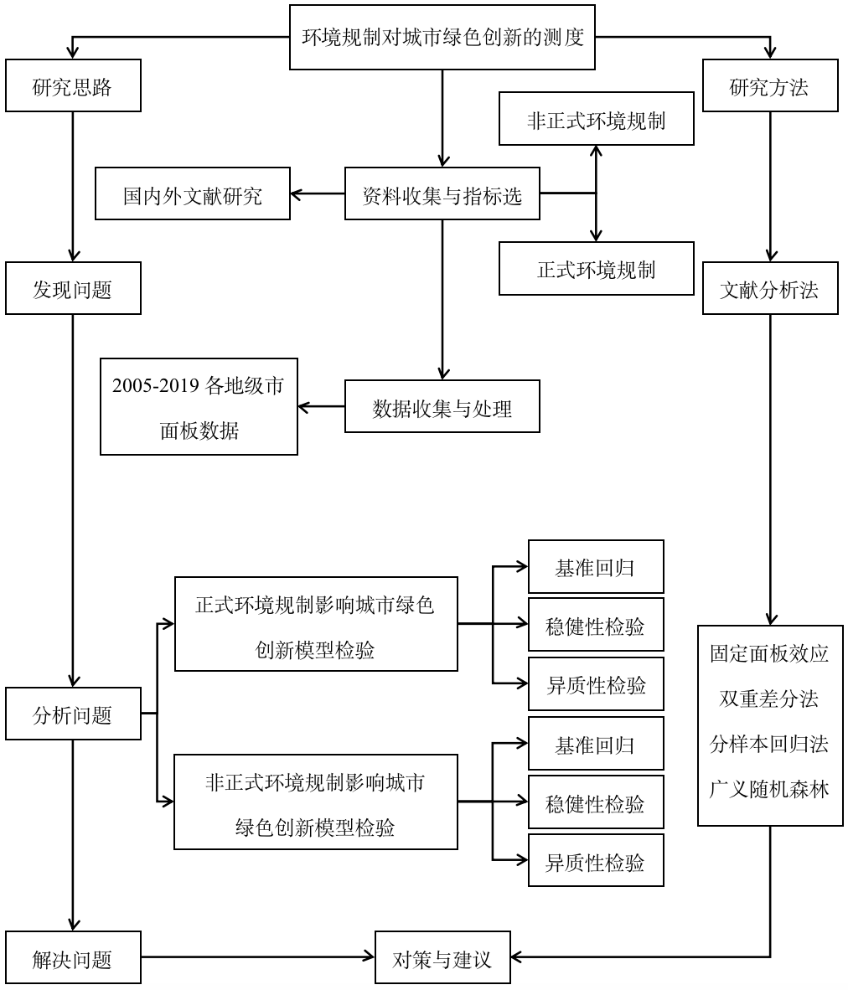

图 1研究框架流程图

## 研究框架

在文章结构方面，本文将按照理论基础、机理分析、实证研究和政策建议四个方面展开系统研究，全文内容将划分为四个部分。

第一章阐述了本文的研究背景、研究意义和文献综述。研究背景与意义概述了本文研究方向与研究内容的合理性与必要性；文献综述分析了近年来国内外关于环境规制与绿色创新的研究现状并进行述评，给出了本文对环境规制和绿色创新的内涵界定与研究方向。

第二章说明了本文的研究内容、研究框架，梳理本文的研究工作与研究路线，以及环境规制与绿色创新的内在机理，并提出了四项假设，为后续的实证分析提供理论支撑。

 第三章为指标选取与模型的构建。正式环境规制强度运用平均数的加权法计算工业废水排放量、工业排放量和工业烟尘排放量这三项指标的综合指数来测算；非正式环境规划强度运用熵值法计算收入水平、受教育程度和人口密度这三项指标的综合指数来测算；绿色创新水平用绿色专利授权数进行测算。本文构建基准回归模型对研究假设进行检验。并运用双重差分法检验回归模型的稳健性、使用分样本回归模型和广义随机森林模型进行区域异质性分析。

第四章为实证检验与分析。选取2005-2019年中国272个地级市的面板数据，运用第三章所建立的模型进行实证分析，得到本文的研究结论。

第五章为结论与建议。首先对本文的研究内容进行总结，提出本文的主要研究结论，其次依据结论给出各城市绿色创新的发展建议，并提出研究中的不足。

## 研究假设

假设一：正式环境规制促进了城市绿色创新的发展

健全的环境规制并且由监管部门严格落实政策，有利于激发城市环保部门的动力，刺激其主动培养自身绿色创新能力，从而提升城市的绿色创新能力，促进中国式现代化的目标实现。

假设二：非正式环境规制促进了绿色创新的发展

随着社会各界对于环境保护的重视，出现许多社会团体对城市环境保护进行市场监督，促进生态优先、绿色发展的中国式现代化的实现。非正式环境规制由公众通过向政府提出舆论诉求、与企业进行谈判和游说等方式表达公众对高质量环境的追求，以促进城市节能减排目标的实现。

假设三：正式环境规制抑制了城市绿色创新的发展

在实现中国式现代化的目标下，环境规制对城市绿色创新能力水平提出了更好的要求；并且城市绿色创新水平的提高需要更高的经济支持，对于可能存在“高投入、低效率”的高风险措施，企业或许不会选择提高自身绿色创新能力来促进企业发展。

假设四：非正式环境规制抑制了城市绿色创新的发展

在公众或者第三方环保NGO对城市的污染监督的过程中，当认为自身环境受到污染时，可能会通过民事诉讼、网络舆情等方式对企业、政府施加压力，通过这些途径对企业、政府要求赔偿，甚至要求产业转移，这势必会给城市造成污染治理压力，从而需要提高治理成本，挤兑绿色创新研发成本，最终抑制绿色创新。

# 指标与模型的构建

## 指标构建

### 被解释变量：城市绿色创新（GTP）

本文以国家知识产权局的国家知识产权数据为基础,以世界知识产权组织(WIPO)制定的“国际专利分类绿色清单”为依据，检索专利授权数据的相关条目重新进行核算。考虑到原始数据中部分城市的个别年份数值为0，为了不造成样本的缺失，本文采用该城市绿色专利申请量加1的对数值来对城市绿色创新进行测算。

### 解释变量：正式环境规制（ER）和非正式环境规制（IER）

关于正式环境规制的测算，借鉴任晓松[20]的测量方法，运用平均数的加权法计算工业废水排放量、工业排放量以及工业烟尘排放量这三项指标的综合指数来测算正式环境规制的强度。这里采用综合指数的倒数作为正式环境规制强度，综合指数越大，正式环境规制强度越大。

具体指标选取如下表：

表格 1正式环境规制变量定义

|  |  |  |
| --- | --- | --- |
| 变量名称 | 变量符号 | 指标选取 |
| 城市污染物 | $${UE}_{1}$$ | 单位工业废水排放量 |
| 城市空气污染 | $${UE}_{2}$$ | 单位工业废水排放量 |
| 城市烟尘 | $${UE}_{3}$$ | 工业烟尘排放量 |

具体测算步骤为如下:

将各城市的单位工业废水排放量、单位工业排放量和单位工业烟尘排放量进行线性标准化：

|  |  |
| --- | --- |
|  | () |

其中为城市的第类污染物的单位产值排放量，为指标的标准化结果。为所有城市中第类污染物的单位产值排放量的最大值，为所有城市中第类污染物的单位产值排放量的最小值。

不同城市的污染物排放比重相差较大，不同污染物的排放强度也相差较大，使用调整系数近似反应污染物特性差异。调整系数计算公式为:

|  |  |
| --- | --- |
|  | () |

为样本期间内 $j$ 污染物单位产值排放的城市平均水平。

计算各城市正式环境规制强度。

|  |  |
| --- | --- |
|  | () |

关于非正式环境规制的测算，本文借鉴彭文斌[17]的测量方法，运用熵值法计算收入水平、受教育程度和人口密度这三项指标的综合指数来测算非正式环境规制强度。具体指标选取如下表所示：

表格 2非正式环境规制变量定义

|  |  |  |
| --- | --- | --- |
| 变量名称 | 变量符号 | 指标选取 |
| 收入水平 | IC | 在岗职工平均工资 |
| 受教育程度 | EL | 每万人在校大学生数 |
| 人口密度 | PD | 地区年末常住人口与地区面积的比值 |

### 控制变量

为确保控制变量选择的合理性，本文在考虑数据的可获得性以及既有相关研究中普遍做法的基础上，选择以下7项变量为控制变量，具体如表所示：

|  |  |  |
| --- | --- | --- |
| 变量名称 | 变量符号 | 指标选取 |
| 政府干预 | Gov | 财政支出占GDP比例 |
| 工业化程度 | IL | 第二产业产值占GDP比例 |
| 金融发展水平 | FDL | 年末金融机构贷款余额占GDP比例 |
| 经济发展水平 | EDL | 人均GDP |
| 外商直接投资水平 | FDIL | 实际使用投资额 |
| 资本存量 | CS | 固定资产投资额 |
| 基础设施水平 | InL | 人均城市道路面积 |

表格 3控制变量的定义

## 模型构建

### 1.基准回归模型

为了探究正式环境规制与非正式环境规制对城市绿色创新是否能产生促进作用，本文提出带有固定效应的面板数据回归模型，采用逐步固定时间与城市效应以及添加控制变量的方法研究不同环境规制对城市绿色创新的影响效应。

正式环境规制对绿色创新的影响，构建如下模型：

|  |  |
| --- | --- |
| $$\ln{{GTP}_{i,t}}=α_{0}+α_{1}*{ER}_{i,t}+α_{2}*{Control}_{i,t}{+ δ*{Year}_{i,t}+ θ*{City}_{i,t}}+ε_{i}$$ | () |

非正式环境规制对绿色创新的影响，构建如下模型：

|  |  |
| --- | --- |
| $$\ln{{GTP}_{i,t}}=α_{0}+α_{1}*{IER}_{i,t}+α_{2}*{Control}_{i,t}{+ δ*{Year}_{i,t}+θ*{City}_{i,t}}+ε_{i}$$ | () |

其中，i为地级市，t为年份， ${GTP}_{i,t}$ 表示i市在t年时的绿色创新水平，FER、IER分别表示正式、非正式环境规制水平， $Control$ 为控制变量集合， $α_{0}$ 为常数项， $α_{1}$、 $α_{2}$、 $δ$、 $θ$ 是对应的回归系数， $ε_{i}$ 为随机误差项。

### 2.稳健性检验

为了验证回归结果的稳健性以及避免因双重环境规制与城市绿色创新互为因果导致的内生性对回归结果造成的影响，本文采用了双重差分法（DID），引入具体的政策作为虚拟变量进行探究。针对正式环境规制使用低碳试点政策、针对非正式环境规制使用环境信息公开办法政策探究其对城市绿色创新的影响。

低碳试点政策是一项重要举措，旨在通过减少碳排放来促进可持续发展。低碳试点的确定主要分为三个批次：2010年7月19日，国家发改委发布《关于开展低碳省区和低碳试点工作的通知》确立首批低碳试点城市，包括了五个省和八个市；2012年11月26日，国家发改委下发《关于开展第二批国家低碳省区和低碳城市试点工作的通知》，确定了29个试点地区；2017年1月7日,《国家发展 改革委关于开展第三批国家低碳城市试点工作的通知》公布第三批低碳城市试点,包括45个城市(区、县)。低碳试点政策作为一种正式的机制，加强了实施该政策的城市的正式环境规制。这种正式的规制为环境绩效设定了强制性的标准，并对不遵守的行为产生了法律影响。

自2008年开始，作为环境非政府组织的两个代表机构，中国公众环境研究中心和美国自然资源保护委员会合作公布的污染源监管信息公开指数报告，逐年公布国家重点关注的113个环保城市的“污染信息揭露指数”(PITI)污染源监督信息披露指数强化了这种作用。这个指数增加了污染源的透明度，有利于公众更好地参与到环境管理监督。

两个政策都是在不同的时间点，以分阶段的方式在不同的城市实施的。这种交错推出的政策是一种准自然的实验。由此可以将在具体年份实行了某政策的城市作为实验组，未实施的城市作为对照组，在固定时间和城市效应的基础上进行稳健性检验，比较环境规制的治疗效果与基准回归中是否相似，以检验结论与模型的一致性。

本文构建针对低碳试点政策和环境信息公开办法政策的双重差分模型，具体模型如下：

|  |  |
| --- | --- |
| $$\ln{{GTP}_{it}}=α_{0}+α_{1}*{Policy}_{it}+α_{2}*{Control}_{it}{+ δ*{Year}_{it}+ θ*{City}_{it}}+ε_{i}$$ | () |

其中Policy为相应政策。其余变量与前文基准回归模型保持一致。

### 3.区域异质性检验

考虑到城市在实施环境政策方面的执行力度不同，而且政策的颁布和实施存在时间差异，可以初步推断环境规制对城市绿色创新的影响效应存在异质性。为探究区域发展差异性对城市绿色创新是否存在影响，进行区域异质性检验。

首先采取分样本回归对异质性进行检验，选取如下分类依据：地理位置（中部、东部和西部地区）、行政地位（省会与非省会城市）和城市等级（一线、新一线城市、二线、三线、四线和五线），具体如表4下：

表格 4异质性检验变量介绍

|  |  |  |  |  |  |  |
| --- | --- | --- | --- | --- | --- | --- |
| 城市等级 | 赋值 | 地理位置 | 赋值 |  | 省会城市 | 赋值 |
| 一线城市 | 0 | 西部地区 | 0 |  | 非省会城市 | 0 |
| 新一线城市 | 1 | 中部地区 | 1 |  | 省会城市 | 1 |
| 二线城市 | 2 | 东部地区 | 2 |  |  |  |
| 三线城市 | 3 |  |  |  |  |  |
| 四线城市 | 4 |  |  |  |  |  |
| 五线城市 | 5 |  |  |  |  |  |

但由于所用数据维度过大以及影响异质性变量间的不确定关系，分样本回归的解释可能存在偏差，为了进一步探究，采用了广义随机森林进行检验，随机森林模型能够对复杂的相互作用和非线性关系进行建模，使其成为研究异质性的理想工具。随机森林模型构建如下：

①从总样本中无放回地随机抽取一个子样本，然后将子样本随机均分成两个集合，分别记为训练集和测试集；

②基于训练集样本和分裂准则，生成一棵决策树；

③依据协变量特征将估计集中的样本与②中的决策树相匹配，然后基于叶节点中估计集样本估算出每个叶节点的处理效应，记为 $τ_{l}$；

④返回全部样本，根据协变量特征将样本匹配到决策树的相应叶节点 $τ_{l,b}=τ_{l}$，则每个个体的预测处理效应示第b 棵树；

⑤本文的随机森林包含B=20000棵树，即需要将步骤1到4重复20000次； ⑥计算每个个体i 的平均处理效应 $τ_{\begin{aligned}i \\ \end{aligned}}^{CF}$, $τ_{\begin{aligned}i \\ \end{aligned}}^{CF}=\frac{1}{B}\sum_{b=1}^{B}{τ_{l,b}}$。在程序实现上，使用广义随机森林模型提供的“grf” 中的“Causal Forests”命令，各参数采用了默认值.

# 实证检验与分析

## （一）数据来源与处理

本文研究的样本数据主要来源于《中国统计年鉴》和《中国城市统计年鉴》。选取2005-2019年全国272个地级及以上城市的面板数据进行实证研究。由于香港、澳门、台湾、西藏等地区缺失数据较多，本文研究删除这些地区的数据。同时由于2020-2022年数据不完整，本文仅选取2005-2019年数据进行分析。

鉴于数据的时间序列性质，在简单的删除与填补缺失数据的预处理基础上，本文采用了先进的归因技术：外推法和内插法，遵循科学性、规范性、简明性原则，对缺失值进行处理。将已知数据点进行线性回归模型的拟合，对于开始或结束时的缺失值，用该模型进行预测补充；对于序列中间的缺失值，采用内插法，根据邻近的已知值进行插补。在归因过程之后，对潜在的离群值进行了检查和相应处理，将数据进行整合。

## （二）描述性统计

为探究被解释变量、解释变量、控制变量的特征、内在规律和分布情况，对其进行描述性统计分析。

根据表5，发现城市绿色创新水平的平均值为3.95，其最大值为最小值的13.56倍，说明不同城市背景下绿色创新水平的巨大异质性。正式环境规制的强度的平均值为0.09，非正式环境规制的强度的平均值为30357.742；结合表4和图1，可发现这10个变量的标准大都较大，即数据离散程度较大，反映出各变量在空间上存在较大的异质性，在时间上这15年中国的城市发展也是十分迅速的。

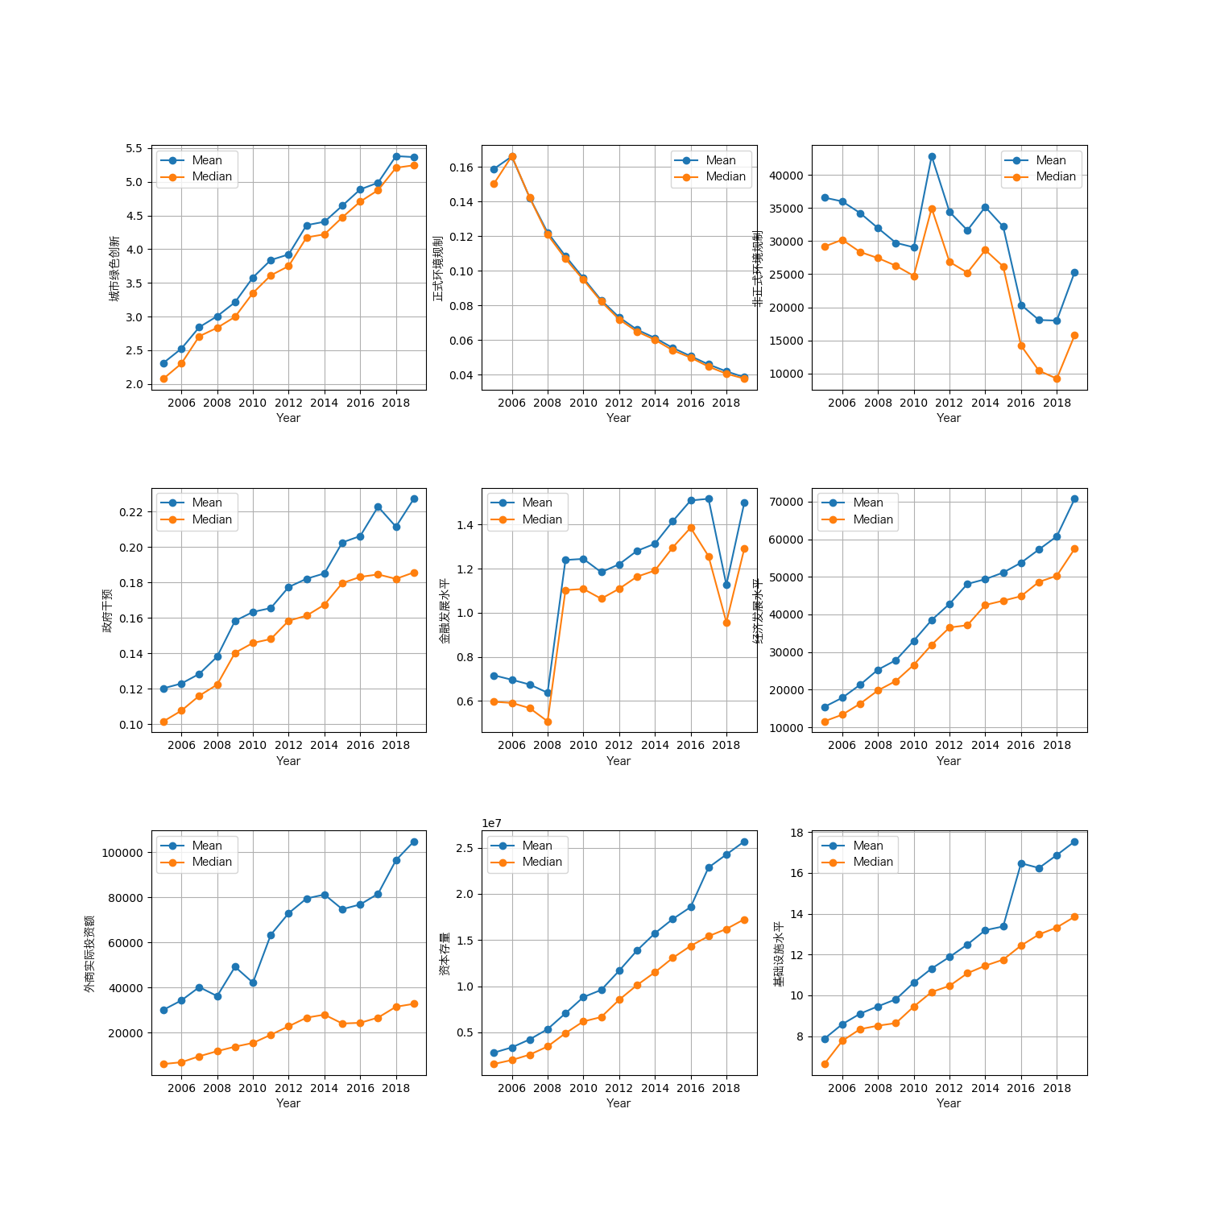表格 5主要变量描述性统计值

图 2主要变量的描述性统计

|  |  |  |  |  |  |
| --- | --- | --- | --- | --- | --- |
| 变量 | 样本数 | 平均值 | 标准差 | 最小值 | 最大值 |
| GTP | 4080 | 3.951 | 1.694 | 0.693 | 9.406 |
| ER | 4080 | 0.090 | 0.054 | 0.0001 | 0.672 |
| IER | 4080 | 30357.742 | 30203.145 | 0 | 578096.039 |
| Gov | 4080 | 0.174 | 0.102 | 0.043 | 1.743 |
| IL | 4080 | 48.459 | 10.653 | 9 | 127.796 |
| FDL | 4080 | 1.151 | 0.655 | 0.075 | 10.388 |
| EDL | 4080 | 40873.466 | 32766.446 | 99 | 473126.891 |
| FDIL | 4080 | 64202.639 | 130440.562 | 0 | 1400453 |
| CS | 4080 | 12744598.67 | 18480099.68 | 294923 | 360064748.4 |
| InL | 4080 | 12.324 | 14.788 | 0 | 428.737 |

由图2可知，绿色创新水平图呈直线型，阐明了城市绿色创新水平与时间推移之间的正相关关系，并且城市创新能力的逐步加强。同样，控制变量，如政府干预水平、金融发展、资本存量、外商直接投资和基础设施发展，都显示出正增长的轨迹，体现出了在这2005-2019年，中国城市正在高速发展。

正式环境规制的强度逐年上升，说明政府组织对城市环境、城市绿色发展的重视程度不断提高，对环境的管理措施越来越多，管理强度越来越强；非正式的环境规制的发展存在着较大的波动。

## （三）基准回归结果

本文研究中，考虑是否添加控制变量，城市和时间固定效应，构建四个基准回归模型，以评估正式和非正式环境规制对城市绿色创新的影响。

表格 6正式环境规制基准回归结果

|  |  |  |  |  |
| --- | --- | --- | --- | --- |
| 变量 | GTR | GTR | GTR | GTR |
| ER | 0.605*** | 0.4141*** | 0.0288*** | 0.0108*** |
|  | (0.012) | (0.017) | (0.007) | (0.012) |
| Gov |  |  |  | -0.0457*** |
|  |  |  |  | (0.011) |
| IL |  |  |  | 0.0508** |
|  |  |  |  | (0.015) |
| FDL |  |  |  | 0.0233* |
|  |  |  |  | (0.009) |
| EDL |  |  |  | 0.0346*** |
|  |  |  |  | (0.009) |
| FDIL |  |  |  | -0.0096 |
|  |  |  |  | (0.008) |
| CS |  |  |  | -0.0204*** |
|  |  |  |  | (0.012) |
| InL |  |  |  | 0.004 |
|  |  |  |  | (0.006) |
| 常数项 | -2.491E-16 | -0.5563*** | -2.0657*** | -1.9803*** |
|  | (0.012) | (0.05) | (0.066) | (0.066) |
| 时间固定效应 | 否 | 是 | 是 | 是 |
| 城市固定效应 | 否 | 否 | 是 | 是 |
| R2 | 0.366 | 0.416 | 0.944 | 0.946 |
| 样本数 | 4080 | 4080 | 4080 | 4080 |

注:*** 、** 、* 分别表示在1%、5%和10%的统计水平上显著;括号内为t(z)值;均采用聚类到城市层面的标准误进行回归。下同。

表6为正式环境规制的基准回归结果，观察到四个模型的回归系数均为正数，表明正式的环境规制对城市绿色创新有着促进作用，即假设一成立。引入控制变量和固定效应后，与正式环境规制相关的回归系数的大小逐渐减小，这表明，控制变量可能在正式环境规制促进城市绿色创新中存在一定的影响。

基础设施水平的回归系数未通过5%水平下的显著性检验，意味着城市绿色创新与基础设施之间的不相关。相反，工业化水平和经济金融发展水平的系数为正，表明先进的地方经济会使促进城市绿色创新。然而，政府干预和外商投资的系数显著为负，说明政府的高度干预可能会扼杀城市创新，而外商直接投资可能会阻碍城市绿色创新的提升。后者可能因为外国直接投资往往包含具有 “污染天堂”特征的产业，而这些产业还不能刺激城市的绿色创新。

表格 7非正式环境规制基准回归结果

|  |  |  |  |  |
| --- | --- | --- | --- | --- |
| 变量 | GTR | GTR | GTR | GTR |
| IER | 0.1187*** | 0.2181*** | 0.0034*** | 0.0006*** |
|  | (0.016) | (0.013) | (0.007) | (0.007) |
| Gov |  |  |  | -0.043*** |
|  |  |  |  | (0.011) |
| IL |  |  |  | 0.025*** |
|  |  |  |  | (0.009) |
| FDL |  |  |  | -0.0182 |
|  |  |  |  | (0.012) |
| EDL |  |  |  | 0.0602*** |
|  |  |  |  | (0.011) |
| FDIL |  |  |  | -0.0098 |
|  |  |  |  | (0.008) |
| CS |  |  |  | 0.0349*** |
|  |  |  |  | (0.009) |
| InL |  |  |  | 0.0037 |
|  |  |  |  | (0.006) |
| 常数项 | -2.491E-16 | -1.0114*** | -2.107*** | -1.9836*** |
|  | (0.016) | (0.048) | (0.065) | (0.066) |
| 时间固定效应 | 否 | 是 | 是 | 是 |
| 城市固定效应 | 否 | 否 | 是 | 是 |
| R2 | 0.014 | 0.379 | 0.944 | 0.946 |
| 样本数 | 4080 | 4080 | 4080 | 4080 |

根据表7非正式环境规制的基准回归结果，注意到在1%的统计水平上，非正式环境规制的回归系数为正，表明其对城市绿色创新其正向促进作用，即假设二成立。

工业化水平、经济发展水平、资本存量通过了1%水平下的显著性检验，回归系数都为正，表明提高工业化水平、经济发展水平、资本存量可以促进城市绿色创新的发展。

## （四）稳健性检验

双重差分法的一个重要基础是平行趋势假设。要求在不进行任何处理时，处理组和控制组随着时间的推移走势相同。现对低碳试点政策和环境信息公开办法政策进行平行趋势检验。

1. 平行趋势检验：

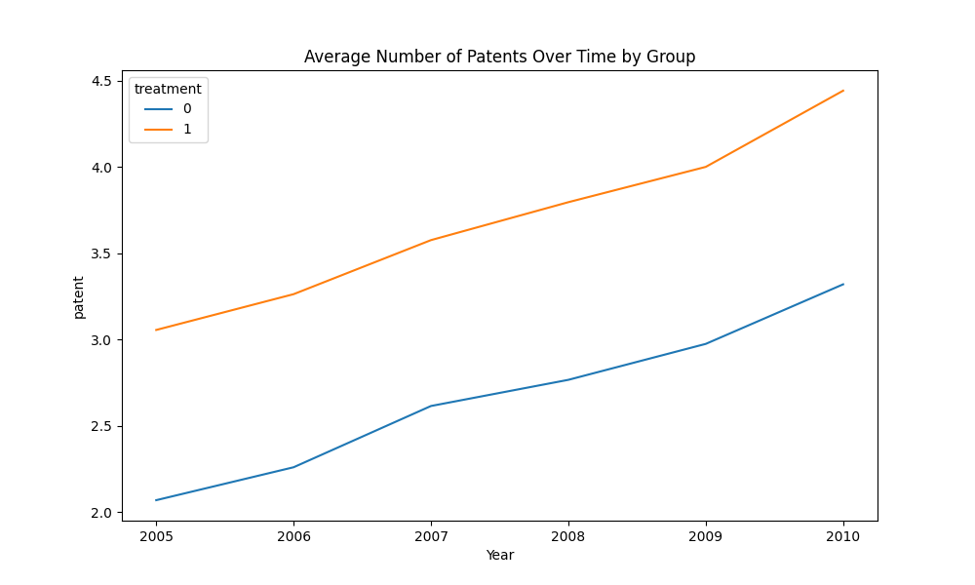注：图中0，1分别表示某年实施了政策和未实施政策

图 3平行趋势检验结果

观察图3，可知在两个政策实施的前期，处理组和控制组城市的平均专利趋势是紧密一致的，意味着，实验和控制组在政策实施前后没有显著差异，即模型通过平行性检验。

1. 双重差分结果：

表格 8正式环境规制双重差分结果

|  |  |  |
| --- | --- | --- |
| 变量 | GTR | GTR |
| ER | 0.097*** | 0.0685*** |
|  | (0.025) | (0.025) |
| Gov |  | -0.0407*** |
|  |  | (0.011) |
| IL |  | 0.0262*** |
|  |  | (0.009) |
| FDL |  | -0.0192* |
|  |  | (0.012) |
| EDL |  | 0.0579*** |
|  |  | (0.011) |
| FDIL |  | -0.0123 |
|  |  | (0.008) |
| CS |  | 0.0342*** |
|  |  | (0.009) |
| InL |  | 0.0048 |
|  |  | (0.006) |
| 常数项 | -2.1007*** | -1.9857*** |
|  | (0.065) | (0.066) |
| 时间固定效应 | 是 | 是 |
| 城市固定效应 | 是 | 是 |
| R2 | 0.944 | 0.946 |
| 样本数 | 4080 | 4080 |

根据表8可知，正式环境规制的回归系数为正，证实在进一步控制遗漏因素后，低碳试点政策对刺激城市绿色创新起到了强有力的正向催化作用。该政策通过激励低碳实践和技术，直接影响了城市环境中绿色创新的采用和发展。这与基准回归结果是一致的,本文研究假设一的可靠性得到再次验证。

同时，IL=0.0262，CS=0.0342表明在工业化和经济发展轨道上领先的城市，以及拥有大量资本存量的城市，在采用和创新绿色技术和实践方面有更强的能力。Gov=-0.0407，FDI=-0.0192，FDIL=-0.018表明，政府的过度干预和过度专注于传统部门的高水平财政均可以成为绿色创新的阻碍因素。外国投资的作用显示出对绿色创新的轻微抑制作用，这表明外国投资者倾向于既定的、较少创新的行业。

表格 9非正式环境规制双重差分结果

|  |  |  |
| --- | --- | --- |
| 变量 | GTR | GTR |
| IER | 0.1002*** | 0.0666*** |
|  | (0.018) | (0.019) |
| Gov |  | -0.0347*** |
|  |  | (0.011) |
| IL |  | 0.0311*** |
|  |  | (0.009) |
| FDL |  | -0.0212* |
|  |  | (0.012) |
| EDL |  | 0.0541*** |
|  |  | (0.011) |
| FDIL |  | -0.0108 |
|  |  | (0.008) |
| CS |  | 0.0309*** |
|  |  | (0.009) |
| InL |  | 0.0053 |
|  |  | (0.006) |
| 常数项 | -2.0759*** | -1.98*** |
|  | (0.065) | (0.066) |
| 时间固定效应 | 是 | 是 |
| 城市固定效应 | 是 | 是 |
| R2 | 0.944 | 0.946 |
| 样本数 | 4080 | 4080 |

根据表9的结果显示，在进一步控制遗漏因素后，解释变量在1%显著性水平下GTR=0.666和GTR=0.1002，说明非正式环境规制在促进绿色创新方面的有效性，这与基准回归结果是一致的,本文研究假设二的可靠性得到再次验证。通过公开污染信息，加强大众对环境污染的监督作用，从而促进绿色创新。

IL=0.031，EDL=0.054，CS=0.0309，表明工业化水平、经济发展和资本存量均大于0。这再次证明，在工业化和经济发展道路上走得更远的城市，拥有大量的资本存量，可以更有效地促进绿色创新。Gov=-0.0347，FDI=-0.0212，FDIL=-0.0108表明，在政府干预、财政水平和外国投资水平方面，系数为负值，与正式环境监管政策的观察模式一致。

在基础设施层面，InL分别为0.0048和0.0053，正式和非正式的环境监管政策都呈现出不显著的系数。这一发现挑战了人们普遍认为的基础设施对绿色创新的直接影响，表明在这一领域需要进行更细致的研究。

## （五）区域异质性检验

从上述研究可发现，中国城市存在着内在多样性。不同城市的发展现状有着很大的区别。省会与非省会城市，西部、中部和东部地区，一线城市和非一线城市在经济发展水平、工业化发展水平都存在着巨大的差异性。这种差异性也会使城市绿色创新的发展存在差异。因此本文针对城市位置、类型和等级进一步全面而仔细的探究城市正式环境规制和非正式环境规制强度的异质性。

### 1.分样本回归检验

表格 10正式环境规制地区异质性检验结果

|  |  |  |  |  |  |
| --- | --- | --- | --- | --- | --- |
| 变量 | 省会城市 | 非省会城市 | 西部地区 | 中部地区 | 东部地区 |
| ER | 0.0377 | 0.3975*** | 0.3351*** | 0.2928*** | 0.1026* |
|  | (0.051) | (0.011) | （0.018） | (0.069) | (0.018) |
| 控制变量 | 是 | 是 | 是 | 是 | 是 |
| 常数项 | 0.1253** | -0.0165 | 0.0893*** | 0.0088 | -0.2590*** |
|  | (0.062) | (0.043) | （0.054） | (0.018) | (0.058) |
| 时间固定效应 | 是 | 是 | 是 | 是 | 是 |
| 城市固定效应 | 是 | 是 | 是 | 是 | 是 |
| R2 | 0.829 | 0.557 | 0.67 | 0.524 | 0.716 |
| 样本数 | 390 | 3690 | 1455 | 1470 | 1155 |

表格 11正式环境规制城市等级异质性检验结果

|  |  |  |  |  |  |  |
| --- | --- | --- | --- | --- | --- | --- |
| 变量 | 一线城市 | 新一线城市 | 二线城市 | 三线城市 | 四线城市 | 五线城市 |
| ER | -0.0046 | 0.1793 | 0.3684*** | 0.2881*** | 0.2802*** | 0.2371*** |
|  | (0.057) | (0.117) | （0.048） | (0.069) | (0.075) | (0.063) |
| 控制变量 | 是 | 是 | 是 | 是 | 是 | 是 |
| 常数项 | 0.7519*** | 0.9565*** | 0.4623*** | 0.1988*** | -0.0810*** | 0.0721** |
|  | (0.100) | (0.219) | （0.055） | (0.020) | (0.022) | (0.035) |
| 时间固定效应 | 是 | 是 | 是 | 是 | 是 | 是 |
| 城市固定效应 | 是 | 是 | 是 | 是 | 是 | 是 |
| R2 | 0.897 | 0.954 | 0.692 | 0.603 | 0.391 | 0.587 |
| 样本数 | 30 | 195 | 450 | 1035 | 1140 | 1230 |

关于表10和表11正式环境规制的研究结果表明，与省会城市和一线城市相比，非省会城市和低线城市（二至五线城市）的环境规制对这些城市的绿色创新能力影响效果更大。这表明，后者可能处于发展阶段，更有可能被环境规制激发出创新反应，而前者城市更注重经济效应，过高的环境规制会导致发展受限从而失去绿色创新的动力，由表中可以看出环境规制在一线城市中甚至起到了异质作用，因此经济较为发达的地区要适度放宽监管强度。

就地区差异而言，与东部相比，正式规制对西部和中部地区的影响更大。这表明东部作为最发达的地区，可能已经有了更高水平的绿色创新，导致额外规制的边际影响降低。

表格 12非正式环境规制地区异质性检验结果

|  |  |  |  |  |  |
| --- | --- | --- | --- | --- | --- |
| 变量 | 省会城市 | 非省会城市 | 西部地区 | 中部地区 | 东部地区 |
| IER | 0.1363** | 0.382*** | 0.5164*** | 0.3419*** | 0.1897*** |
|  | (0.062) | ( 0.026) | (0.036) | (0.044) | （0.042） |
| 控制变量 | 是 | 是 | 是 | 是 | 是 |
| 常数项 | 0.0628 | -0.1026*** | -0.0053 | -0.0732*** | -0.3239*** |
|  | (0.068) | (0.013) | (0.019) | (0.021) | (0.023) |
| 时间固定效应 | 是 | 是 | 是 | 是 | 是 |
| 城市固定效应 | 是 | 是 | 是 | 是 | 是 |
| R2 | 0.831 | 0.571 | 0.704 | 0.537 | 0.72 |
| 样本数 | 390 | 3690 | 1455 | 1470 | 1155 |

表格 13非正式环境规制城市类型异质性检验结果

|  |  |  |  |  |  |  |
| --- | --- | --- | --- | --- | --- | --- |
| 变量 | 一线城市 | 新一线城市 | 二线城市 | 三线城市 | 四线城市 | 五线城市 |
| IER | 0.3488*** | 0.4908*** | 0.6009*** | 0.2331*** | 0.2734*** | 0.1631*** |
|  | (0.063) | (0.133) | （0.044） | (0.038) | (0.040) | (0.045) |
| 控制变量 | 是 | 是 | 是 | 是 | 是 | 是 |
| 常数项 | 0.7247*** | 1.1416*** | 0.4131*** | 0.1479*** | -0.1541*** | 0.0878** |
|  | (0.092) | (0.189) | （0.049） | (0.023) | (0.025) | (0.034) |
| 时间固定效应 | 是 | 是 | 是 | 是 | 是 | 是 |
| 城市固定效应 | 是 | 是 | 是 | 是 | 是 | 是 |
| R2 | 0.911 | 0.969 | 0.756 | 0.611 | 0.408 | 0.586 |
| 样本数 | 30 | 195 | 450 | 1035 | 1140 | 1230 |

关于表12和表13非正式环境规制的研究结果表明，与省会城市和东部城市相比，非省会城市和中西部城市的环境规制对这些城市的绿色创新能力影响效果更大。从中可以推断出，非省会城市作为发展中城市会更容易被环境友好政策吸引，从而城市中人们环保意识也得到提升，因此非正式规制在这些城市也更能轻松实现从而带动城市创新。

就城市等级差异而言，与三四五线城市相比，一线、新一线、二线城市的非正式环境规制更能激发城市绿色创新。究其原因，在经济发达与发展中城市，人们的环保意识以及相关环保政策更容易让城市选择绿色创新的发展道路。而在相对落后的城市，首先人们的环保意识不高，加上越是落后的城市，宣传资源越是缺乏，人们的环保意识较低。其次这些城市更看重的是快速发展，而考虑绿色创新是要在一定经济基础上的，因此这些城市的非正式环境规制就很难对绿色创新有很大的影响。

### 2.广义随机森林

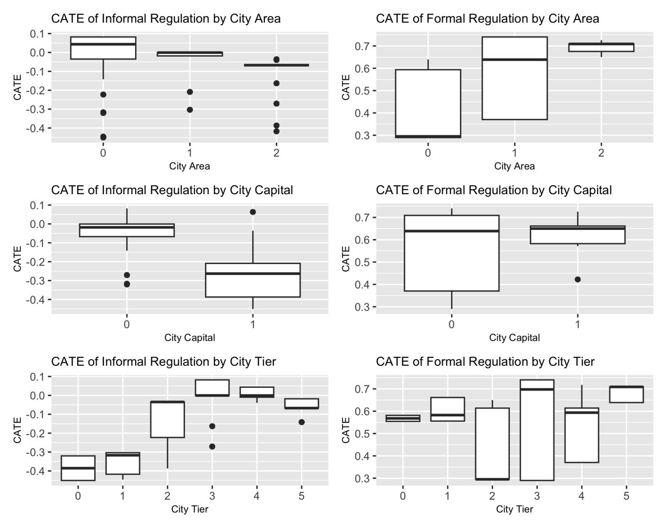广义随机森林分析产生的箱线图为正式和非正式环境规制对不同城市类型和地区的异质性影响提供了几个关键的见解。

图 4 城市间异质性检验结果

注：City Area0，1，2分别代表西部地区、中部地区、东部地区；City Capital0，1表示非省会城市、省会城市；City Tier0-5分别代表一线、新一线、二线、三线、四线和五线城市。

在城市区域的异质性检验结果中，非正式环境规制存在明显的区域差异性。西部地区显示出较高的变异性，条件平均治疗效果（CATE）值从-0.05到0.8不等。东部和中部地区的变化较小。这表明可能是由于实施的方法或当地环境因素的不同，因此非正式规制对绿色创新的影响在西部地区最为多样化。在正式环境规制的影响效应上，西部地区和中部地区均表现很强的异质性，而东部地区异质性较小，可能是因为中西部地区的颁布的发展政策差异过大造成的。

在城市行政地位的异质性检验结果中，正式环境规制在非省会城市中存在较强的异质性。这可能是因为非省会城市发展过程中实施的政策大有不同造成以及这些政策更偏向于环境友好型政策。而非正式环境规制则是在省会城市中有着较强的异质性，这表明不同省会城市中人们的环境意识有着很大的差别，且可以看出平均治疗效果为负，也表明了省会城市的企业在面临非正式规制时更容易抵制创新而选择利益。

在城市等级的异质性检验结果中，正式环境规制在二三四线城市表现出较强的异质性，也同样符合发展中城市的政策差异很大从而导致较大的差异性。对于非正式环境规制，一线、新一线、二线城市的治疗效应均为负也说明了这些城市更愿意追求经济效益而不是环境效应在缺乏强制力保障的情况下。其中二线城市异质性较大，可能是因为绿色城市的高环保意识与工业城市高经济意识的共同影响造成的。

这些结果表明，中国各城市的环境规制影响情况复杂多样。针对具体环境实施不同的政策对于促进绿色创新有着重要意义。

# 结论与建议

## 研究结果总结

本文基于2005-2019年全国272个地级市的样本数据，首先运用熵权法对各个地级市的环境规制水平和绿色创新水平进行评价；随后，通过构建基准回归模型，检验环境规制对绿色创新的影响；再运用双重差分模型对基准回归结果进行检验；最后运用分样本回归和随机森林模型对环境规制进行异质性检验。

通过分析，本文得到以下结论：

第一，我国绿色创新和正式环境规制的发展在总体都呈现出上升趋势，非正式环境规制的发展在总体上波动较大。基准回归回归方程中，正式环境规制与非正式环境规制系数均为正，说明环境规制对绿色创新具有促进作用，其中工业化水平、经济发展水平、资本存量和基础设施水平的系数大于0，说明该三变量对绿色创新有促进作用；政府干预和外商投资的系数小于0，说明政府的高度干预和外商投资可能会扼杀城市创新。

第二，对于基准回归结果进行稳健性检验，引入低碳试点政策和污染源监督信息披露指数，检验结果与基准回归保持一致，证明了双重环境规制对绿色创新有促进作用的结果是准确且可靠的。

第三，环境规制对绿色创新的促进作用存在显著的区域异质性，西部、中部、东部地区的环境规制对绿色创新促进强度逐渐降低；非省会城市和较低级城市中的环境规制对绿色创新促进强度较高；正式环境规制在非省会、西部地区、一线和三线城市中具有较强的促进效果，非正式环境规制在非省会、西部地区、二线城市中促进效果最强。

## 对策建议

为了我国环境规制能更全面的发展、绿色创新水平能够更迅速地提高，同时促进国内各个地区环境规制和绿色创新水平的均衡发展，结合本文分析结论，提出以下三点对策结案建议：

1. 坚持落实正式环境规制，推进西部开发、东北振兴、中部崛起的战略计划，顶层设计、合理规划。一是要加大对绿色创新基础研发条件的资本投入，为绿色创新发展提供物质条件；二是坚持人才引进计划，为绿色创新的研发提供技术支持，为发展薄弱地区注入创新动力。
2. 合理运用非正式环境规制，规划和完善市场，积极发挥政府“看得见的手”的作用。一是要在坚持拖进正式环境规制等政策的基础上，进一步增加非正式环境规制以引入“市场调控”机制，鼓励大众加入到环境规制的监督和治理当中；二是要综合运用政府、第三方平台等多方面、全方位，以政府为保底，第三方平台针对不同城市细化标准进行监督与治理。
3. 在绿色创新方面，充分发挥不同地区的比较优势，促进创新技术的合理流动，缩小各城市绿色创新能力的水平差距。对于西北地区，环境资源丰富、环境污染较少，发展其绿色创新能力可以完善其基础设施，进而因地制宜其推进其绿色创新水平；对于中部地区，有一定的创新技术基础，可以在原有的基础上继续完成现代化的绿色创新体系；对于东部地区，积极支持其率先发展的地位，通过创新技术的溢出效应，发挥东部地区对全国创新水平的引领作用。

参考文献

1. Marshall, Alfred, 1842-1924. (1920). Principles of economics; an introductory volume. London :Macmillan,
2. Pargal, S., & Wheeler, D. (1996). Informal Regulation of Industrial Pollution in Developing Countries: Evidence from Indonesia. Journal of Political Economy, 104(6), 1314–1327. http://www.jstor.org/stable/2138941
3. 王宇哲 & 赵静.(2018).“用钱投票”:公众环境关注度对不同产业资产价格的影响. 管理世界(09),46-57. doi:10.19744/j.cnki.11-1235/f.2018.09.005.
4. 赵晓梦,陈璐瑶 & 刘传江.(2021).非正式环境规制能够诱发绿色创新吗?——基于ENGOs视角的验证. 中国人口·资源与环境(03),87-95. doi:CNKI:SUN:ZGRZ.0.2021-03-009.
5. 陈华斌.(1999).试论绿色创新及其激励机制. 软科学(03),43-44. doi:CNKI:SUN:XUXI.0.1999-03-013.
6. Bradford, D. F., & Simpson, D. J. (1996). Cleaning up the air: Evidence from the Air Quality Act Amendments. Journal of Environmental Economics and Management, 31(3), 263-285.
7. Jaffe, A. B., & Palmer, K. (1997). Environmental regulation and innovation: A panel data study. Review of Economics and Statistics, 79(4), 610-619.
8. Teng, F., Lu, C., Wang, J., Wang, S., & Guo, Q. (2014). The Porter hypothesis at 20: Can environmental regulation enhance innovation and competitiveness? Journal of Zhejiang University-SCIENCE A (Applied Physics & Engineering), 15(7), 525-542.
9. Langpap, C. (2010). Does regulation stimulate productivity? The effect of air quality policies on the efficiency of US power plants. Journal of Environmental Economics and Management, 59(1), 1-14.
10. Santis, R. D. (2017). Environmental regulation and innovation: A review of empirical studies. Economics of Innovation and New Technology, 26(4), 299-317.
11. Rubashkina, Y. V. (2015). Assessing the Porter hypothesis: Evidence from micro-level data for the manufacturing industry in Germany. Ecological Economics, 120, 220-230.
12. Wang, W., & Chen, H. (2023). Extrusion Effect or Promotion Effect? The Effect of Environmental Regulation on Enterprise Green Innovation. International journal of environmental research and public health, 20(3), 1748. https://doi.org/10.3390/ijerph20031748
13. Heuson, C. Weitzman Revisited: Emission Standards Versus Taxes with Uncertain Abatement Costs and Market Power of Polluting Firms. Environ Resource Econ 47, 349–369 (2010).
14. Requate, Till, 1998. "[Incentives to innovate under emission taxes and tradeable permits](https://ideas.repec.org/a/eee/poleco/v14y1998i1p139-165.html)," [European Journal of Political Economy](https://ideas.repec.org/s/eee/poleco.html), Elsevier, vol. 14(1), pages 139-165, February.
15. Brunnermeier, S. B., & Levinson, A. (2004). Examining the Evidence on Environmental Regulations and Industry Location. The Journal of Environment & Development, 13(1), 6–41. https://doi.org/10.1177/1070496503256500
16. KONG Fan-bin, YUAN Yi-jun. Environmental Regulation, Environmental R&D and Green Technology Progress[J]. Operations Research and Management Science, 2019, 28(2): 98-105.
17. 彭文斌,苏欣怡,杨胜苏,邝劲松 & 曹笑天.(2023).环境规制视角下城市绿色创新时空演变及溢出效应. 地理科学(01),41-49. doi:10.13249/j.cnki.sgs.2023.01.005.
18. 李思慧.(2023).环境规制与城市绿色创新：助力抑或阻力?. 现代经济探讨(02),94-104. doi:10.13891/j.cnki.mer.2023.02.011.
19. Su, W., Lei, G., Guo, S., & Dan, H. (2022). Study on the Influence Mechanism of Environmental Management System Certification on Enterprise Green Innovation. International journal of environmental research and public health, 19(19), 12379.
20. 任晓松,刘宇佳 & 赵国浩.(2020).经济集聚对碳排放强度的影响及传导机制. 中国人口·资源与环境(04),95-106.
21. 余东华,崔岩.双重环境规制、技术创新与制造业转型升级[J].财贸研究,2019,30(07):15-24.DOI:10.19337/j.cnki.34-1093/f.2019.07.002.
22. 唐礼智,周林,杨梦俊.环境规制与企业绿色创新*——基于“大气十条”政策的实证研究[J].统计研究,2022,39(12):55-68.DOI:10.19343/j.cnki.11-1302/c.2022.12.004.
23. 欧阳晓灵,张骏豪,杜刚.环境规制与城市绿色技术创新:影响机制与空间效应[J].中国管理科学,2022,30(12):141-151.DOI:10.16381/j.cnki.issn1003-207x.2022.0642.
24. 赵晓梦,陈璐瑶,刘传江.非正式环境规制能够诱发绿色创新吗?——基于ENGOs视角的验证[J].中国人口·资源与环境,2021,31(03):87-95.
25. 蒙大斌,于莹莹.双重环境规制、创新生态与绿色技术创新——对“波特假说”的再探讨[J].软科学,2022,36(10):47-54.DOI:10.13956/j.ss.1001-8409.2022.10.07.
26. 陶长琪,丁煜.双重环境规制促进还是抑制技能溢价？[J].研究与发展管理,2019,31(05):114-124.DOI:10.13581/j.cnki.rdm.2019.05.009.
27. 孙梦罗,钟昌标,黄远浙.低碳试点政策对城市绿色创新的影响研究[J].科技与经济,2022,35(04):26-30.DOI:10.14059/j.cnki.cn32-1276n.2022.04.006.
28. 邓世成,吴玉鸣,东童童.低碳城市试点政策对城市绿色创新效率的影响——来自长三角地区的经验证据[J].城市发展研究,2023,30(03):40-48+89.
29. 郭然,原毅军.环境规制、研发补贴与产业结构升级[J].科学学研究,2020,38(12):2140-2149.DOI:10.16192/j.cnki.1003-2053.2020.12.004.
30. 张华,冯烽.非正式环境规制能否降低碳排放?——来自环境信息公开的准自然实验[J].经济与管理研究,2020,41(08):62-80.DOI:10.13502/j.cnki.issn1000-7636.2020.08.005.

附录

|  |  |  |  |
| --- | --- | --- | --- |
| 乌海市 | 昌吉市 | 潍坊市 | 赣州市 |
| 沈阳市 | 伊宁市 | 长阳土家族自治县 | 青岛市 |
| 大连市 | 和田市 | 长沙市 | 济源市 |
| 朝阳市 | 第一师阿拉尔市 | 株洲市 | 武汉市 |
| 逊克县 | 北京市 | 湘潭市 | 广州市 |
| 南京市 | 上海市 | 郴州市 | 桂林市 |
| 常州市 | 海南省 | 中山市 | 广元市 |
| 嘉兴市 | 石家庄市 | 柳州市 | 遵义市 |
| 金华市 | 秦皇岛市 | 三亚市 | 昆明市 |
| 衢州市 | 晋城市 | 琼中黎族苗族自治县 | 延安市 |
| 合肥市 | 呼伦贝尔市 | 成都市 | 金昌市 |
| 淮北市 | 吉林市 | 玉溪市 | 乌鲁木齐市 |
| 黄山市 | 大兴安岭地区 | 普洱市 | 天津市 |
| 六安市 | 苏州市 | 拉萨市 | 重庆市 |
| 宣城市 | 淮安市 | 安康市 | 深圳市 |
| 三明市 | 镇江市 | 兰州市 | 厦门市 |
| 共青城市 | 宁波市 | 敦煌市 | 杭州市 |
| 吉安市 | 温州市 | 西宁市 | 南昌市 |
| 抚州市 | 池州市 | 银川市 | 贵阳市 |
| 济南市 | 南平市 | 吴忠市 | 保定市 |
| 烟台市 | 景德镇市 |  |  |

低碳政策试点城市如下：